AVENIR 2 & 3 FINA | Groupe

Photo

PIECE N°1
FICHE DE RENSEIGNEMENTS
Saison 2019-2020

Merci de remplir le plus lisiblement possible l’ensemble de ces renseignements
Coordonnées Nageur / Nageuse
Nom | ……………………………………………………………………………………………..
Prénom | ……………………………………………………………………………………………..
Date de naissance | ……………………………………………………………………………………………..
Adresse | ……………………………………………………………………………………………..
CP - Ville | ……………………………………………………………………………………………..
 | Coordonnées representants legaux
 | 1 | 2
Nom | ………………………………………. | ………………………………………..
Prénom | ……………………………………….. | ………………………………………..
Tél travail | ……………………………………….. | ………………………………………..
Tél mobile | ……………………………………….. | ………………………………………..
E-mail | ……………………………………….. | ………………………………………..
Afin d’ajuster au mieux les stocks, merci de nous communiquer la taille de votre enfant :
Haut…………………. Bas……………………
En tant que parent, souhaitez-vous participer à la vie du club ? oui non
Frère ou sœur de la nageuse ou nageur également inscrit(e)…………………………………………….

COMPOSITION DU DOSSIER
TOUT DOSSIER INCOMPLET NE SERA PAS ACCEPTE
 | Fiche de renseignements | PIECE N°01
 | Photo d’identité récente
 | Certificat médical ou questionnaire de santé si certificat médical de moins de 3 ans déjà transmit au club | PIECE N°02
 | Fiche d’urgence | PIECE N°03
 | Autorisation d’urgence médicale | PIECE N°04
 | Autorisation pour l’utilisation de l’image et des données personnelles | PIECE N°05
 | Autorisation pour les contrôles antidopage | PIECE N°06
 | Autorisation de sortie / de déplacement | PIECE N°07
 | Règlement intérieur | PIECE N°08
 | Maillot Gala / Compétition | PIECE N°09
 | Contrat nageur ou nageuse | PIECE N°10
 | Photocopie de l’attestation de droits à la CPAM
 | Photocopie de la mutuelle
 | 3 enveloppes timbrées sans adresse (attestation, licence, coupon sport)
 | Promesse de don complétée et signée (non obligatoire)

TARIF AVENIR 2 & 3 FINA
Colomiers | Hors Colomiers
450 euros | 480 euros

Sont inclus dans la cotisation :

- La licence de la Fédération Française de Natation (FFN)
- L’adhésion au club
- Les entraînements et les stages de natation artistique au club
- Les entraînements de danse (selon les groupes et programmes)
- La gélatine

L’assurance Individuelle accident n’est pas comprise dans l’inscription (article L321-4 du code du sport).

Déclare être informé par le Colomiers Natation Synchronisée de l’intérêt de la souscription d’une assurance facultative à une assurance couvrant les dommages corporels auxquels mon enfant (adhérent ci-dessus désigné) pourrait être exposé pendant la pratique sportive

Paiement de la cotisation :
- Déduction de 25 euros pour les familles ayant 2 enfants inscrits
- Sont acceptés les :
  - Tickets Sport délivrés par la mairie de Colomiers,
  - Coupons sport ou chèques vacances émis par l'ANCV (acceptés jusqu'au 15 novembre 2019)

Le paiement d’une inscription est définitif et ne sera en aucun cas remboursé, même lors d’une maladie, d’un accident inhérent ou non à la pratique, entraînant ou non une incapacité totale ou partielle.

Date et signature
(lu et approuvé)

Paiement en ………chèque(s) de…………….euros à l’ordre de Colomiers Nat Synchro (jusqu’à 5 chèques)
Paiement un seul virement bancaire avant le 25/08/2019 en en précisant le groupe et le nom de la nageuse en référence : IBAN : FR76 1027 8022 0200 0140 2934 004 BIC : CMCIFR2A

PIÈCE N°2
CERTIFICAT MÉDICAL
Saison 2019-2020

CERTIFICAT MÉDICAL DE NON-CONTRE-INDICATION A LA PRATIQUE DU SPORT

Je soussigné(e), ___________________________________________________________________,
Docteur en Médecine, certifie avoir examiné
Mr/Mme __________________________________________________________________________
Né(e) le ___________________________________ et avoir constaté, ce jour, l’absence de signe clinique décelable contre-indiquant la pratique de la Natation artistique même en compétition.

Certificat fait pour servir et valoir ce que de droit sur la demande de l’intéressé et remis en mains propres.
Le ________________________________________
à _________________________________________

Signature et Cachet du Médecin

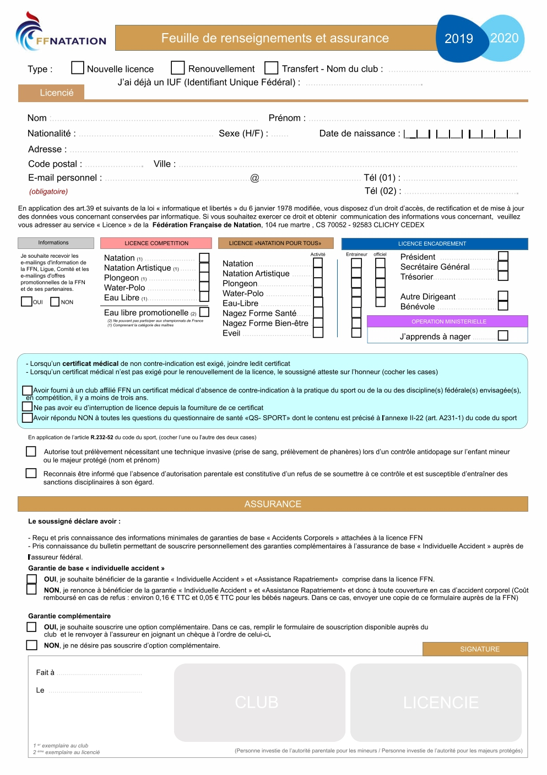

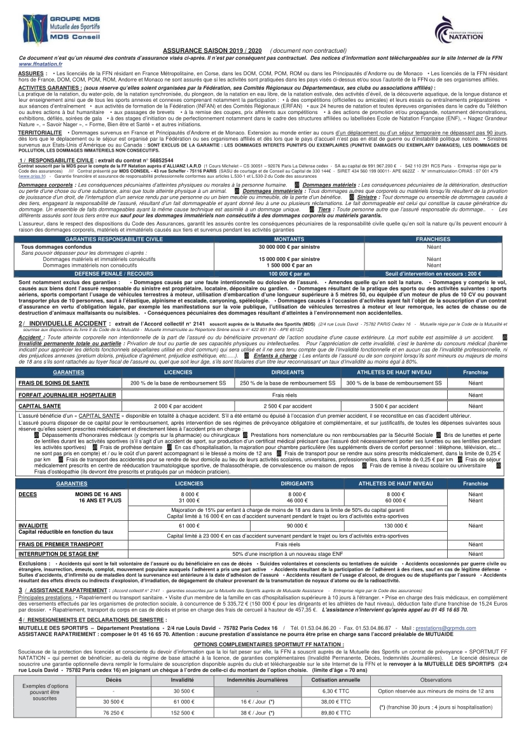
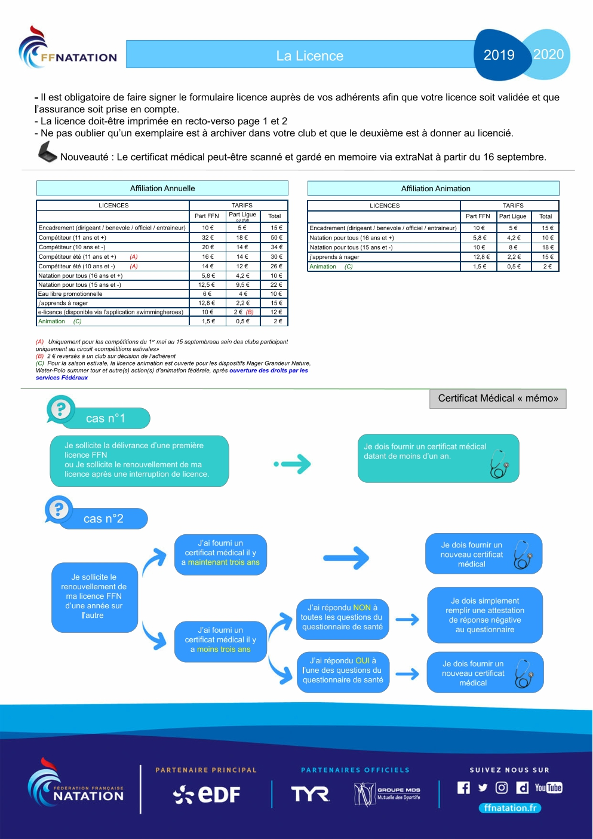

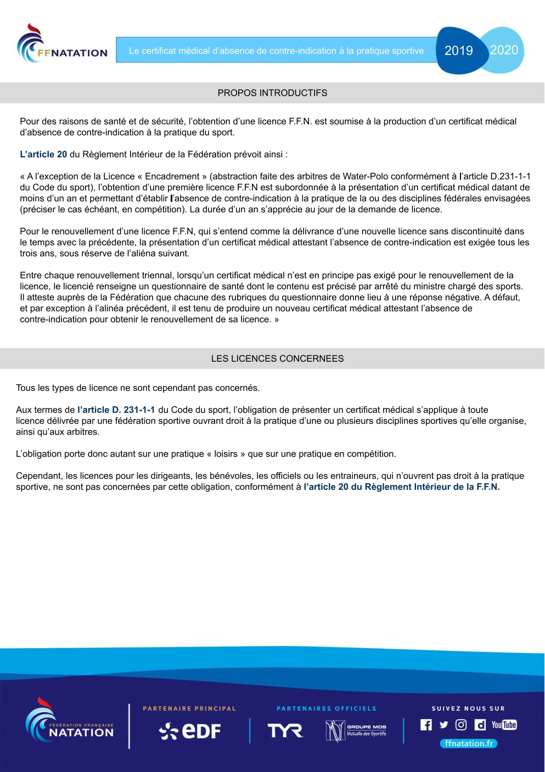

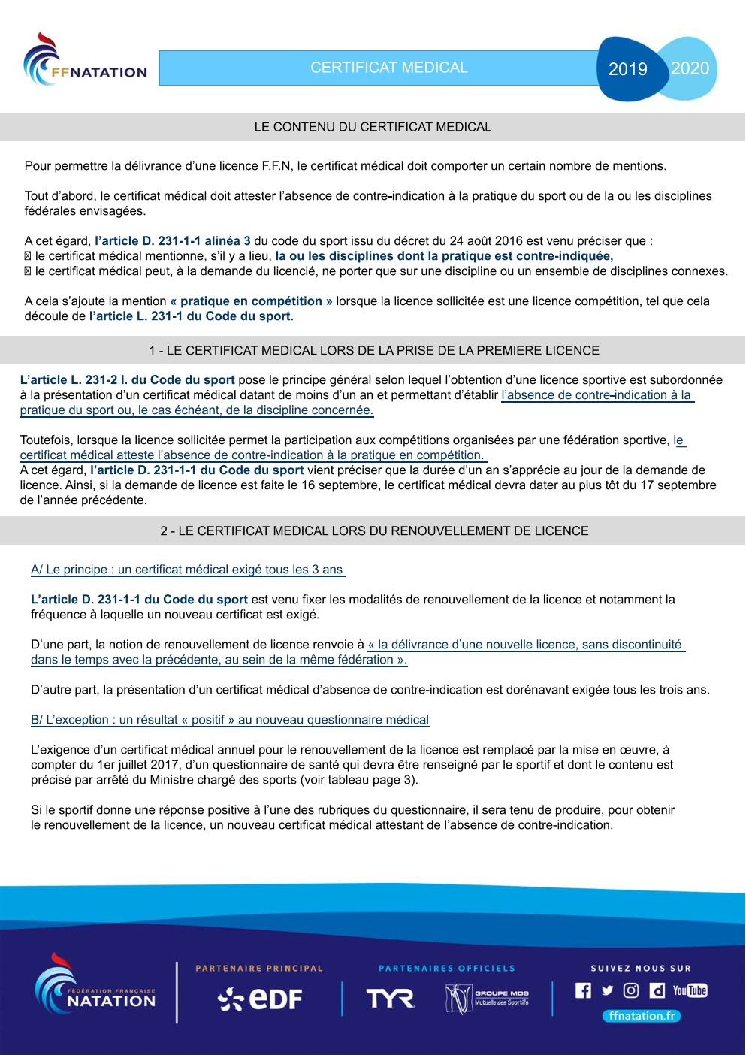

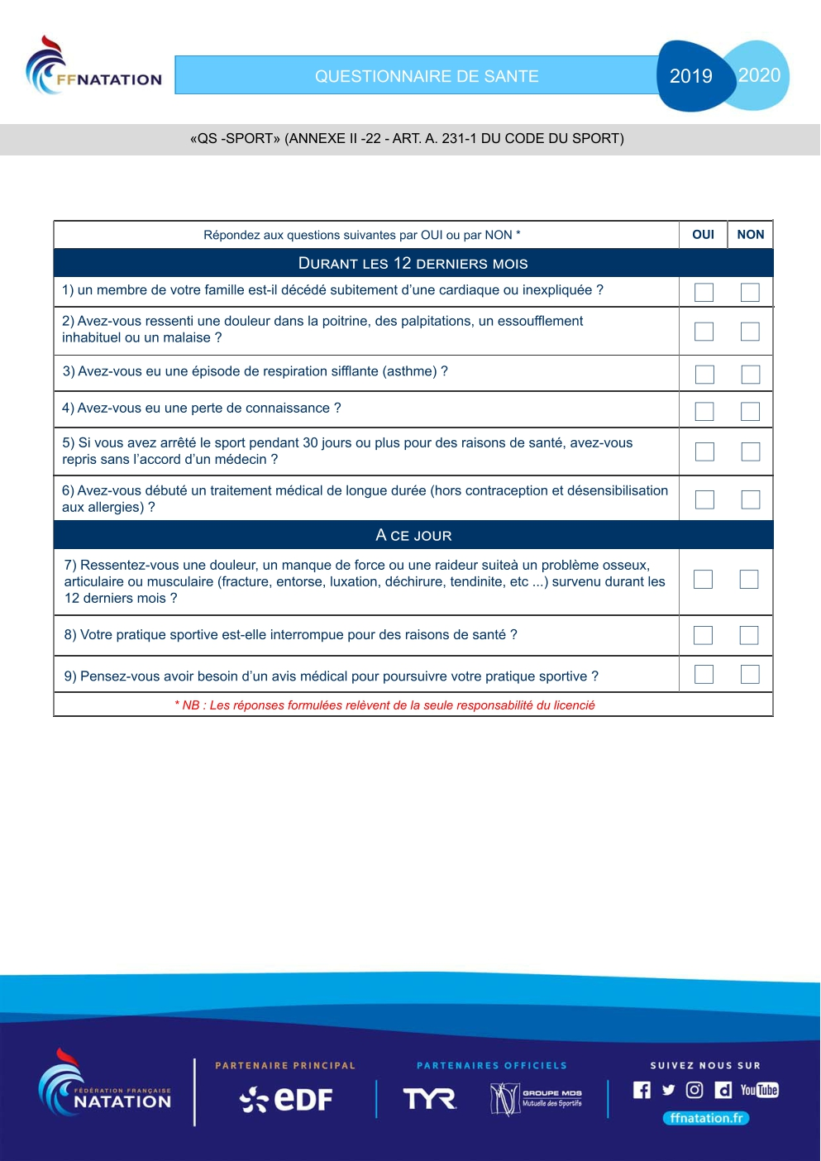

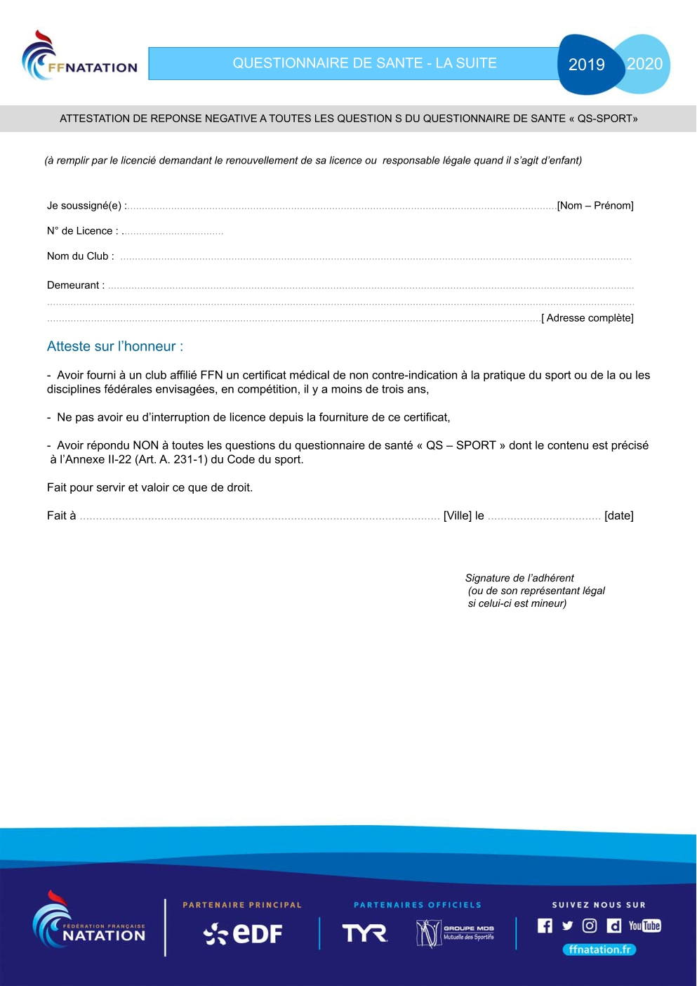

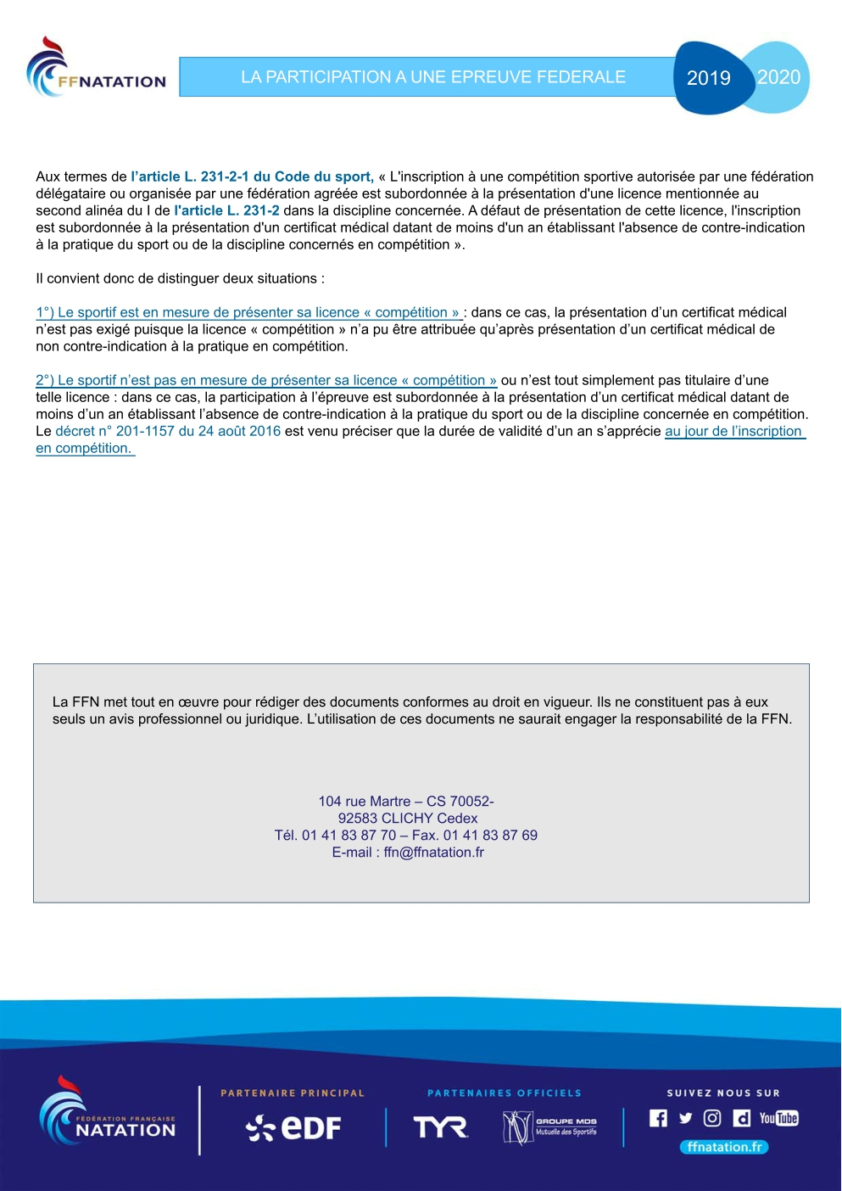

PIÈCE N°3
FICHE D’URGENCE « Entraîneur »
Saison 2019-2020

Nom | ……………………………………………………………………………………..
Prénom | ……………………………………………………………………………………..
Date de naissance | ……………………………………………………………………………………..
Nom – Prénom (Représentant légal) | …………………………………………………………………………………….
Tél | …………………………………………………………………………………….

Personne (s) à contacter en cas d’urgence
Nom - Prénom | ………………………………………………………………………………………
Tél | ………………………………………………………………………………………
Nom - Prénom | ………………………………………………………………………………………
Tél | ………………………………………………………………………………………

Renseignements médicaux
Traitement en cours | ......................................................................................................................
 | ......................................................................................................................
Allergie / conduite à tenir | ......................................................................................................................
 | ......................................................................................................................
Si vous souhaitez transmettre des informations confidentielles en cas de prise en charge médicale, vous pouvez le faire sous enveloppe cachetée à l’attention des secours.

PIÈCE N°4
AUTORISATION DE PRISE EN CHARGE MÉDICALE
Saison 2019-2020

Je soussigné(e) Mr/Mme…………………………………………………………….agissant en tant que représentant légal, autorise le nageur ou la nageuse …………………………………………………...à participer aux entrainements, stages, déplacements pour les compétitions régionales, interrégionales et nationales pour la saison 2019/2020.

En cas d’accident ou maladie aigüe à évolution rapide, j’autorise les entraineurs ou les responsables du club à :

Faire procéder à toute intervention médicale d’urgence pour mon enfant et transmettre les éléments administratifs nécessaires à la prise en charge …………………………………………………………………………………………………………………….
Récupérer le nageur ou la nageuse …………………………………...à sa sortie d’hospitalisation si j’en suis dans l’incapacité.

Je serais informé de toute décision d’hospitalisation ou d’intervention chirurgicale par téléphone au :
Nom………………………………………..………………………………… ……………………………….…
Nom………………………………………..………………………………… ……………………………….…

En cas d’urgence, le médecin peut décider d’intervenir selon les conditions du code de la santé publique.

Fait à ..............................le ..............................................
Signature du responsable légal
« Lu et approuvé »

PIÈCE N°5
AUTORISATION POUR L’UTILISATION D’IMAGES
ET DES DONNEES PERSONNELLES (RGPD)
Saison 2019-2020

Je soussigné(e), Mr/Mme ………………………………………………….., responsable légal, de …………………………………………………………………autorise le club de Colomiers Nat Synchro :

- À photographier, filmer et/ou interviewer le nageur ou la nageuse ………………………………………………………… au cours des entraînements, des compétitions ou des activités du club.
- À fixer, diffuser, reproduire et communiquer au public les films, les photographies, les interviews prises dans le cadre des activités du club.
- À conserver les données personnelles du nageur ou de la nageuse …………………………………………………… ……………………...……………pour la saison 2019/2020 et à les diffuser uniquement en cas de besoin spécifiques (établissement de la licence, inscription compétition…).

Le club de Colomiers Natation Synchronisée s’interdit expressément de procéder à une exploitation des photographies, films et interviews susceptibles de porter atteintes à ma vie privée ou ma réputation, ni de les utiliser dans tout support à caractère pornographique, raciste, xénophobe ou tout autre exploitation préjudiciable et encouragera ses partenaires à faire de même et mettra en œuvre tous les moyens nécessaires à la réalisation de cet objectif.

Je garantis que le nageur ou la nageuse ………………………………………………………..n’est pas lié(e) par un contrat exclusif relatif à l’utilisation de son image ou de son nom.

Le club de Colomiers Natation Synchronisée s’efforcera, dans la mesure du possible, de tenir à ma disposition un justificatif des parutions ou diffusions sur simple demande.

Conformément à la loi, le libre accès aux données photographiques ou aux images ainsi que des données personnelles qui me concernent ou qui concernent mon enfant est garanti.

Conformément au règlement européen 2016/679 et de la directive 2016/680, rentrés en vigueur le 25 mai 2018 : « La protection des personnes physiques à l'égard du traitement des données à caractère personnel est un droit fondamental. L'article 8, paragraphe 1, de la Charte des droits fondamentaux de l'Union européenne (ci-après dénommée « Charte ») et l'article 16, paragraphe 1, du traité sur le fonctionnement de l'Union européenne disposent que toute personne a droit à la protection des données à caractère personnel la concernant. »

Je pourrai donc à tout moment vérifier l’usage qui en est fait et je dispose du droit de retrait de cette/ces image(s) et modifier également les droits à l’usage de mes données personnelles si je le juge utile, par un courrier adressé au président du club de Colomiers Natation Synchro. Pour tout litige, né de l’interprétation ou de l’exécution des présentes, il est fait attribution express de juridiction aux tribunaux français.

Fait à ..............................................le ..............................

Signature du responsable légal
« Lu et approuvé

PIÈCE N°6
AUTORISATION PARENTALE
« Pour les contrôles antidopage »
Saison 2019-2020

CODE DU SPORT - Article R232-52 – EntrÉe en vigueur le 16 Janvier 2011

L’obligation pour athlète contrôlé de devoir justifier de son identité.

Si le sportif contrôlé est un mineur ou un majeur protégé, tout prélèvement nécessitant une technique invasive, notamment un prélèvement de sang, ne peut être effectué qu'au vu d'une autorisation écrite de la ou des personnes investies de l'autorité parentale ou du représentant légal de l'intéressé remis lors de la prise ou du renouvellement de la licence. L'absence d'autorisation est constitutive d'un refus de se soumettre aux mesures de contrôle.

POUR L’ANNÉE 2019 / 2020

JE SOUSSIGNE(E), LE RESPONSABLE LÉGAL, MR/MME :

Nom – Prénom | ……………………………………………………………………………………
Adresse | ……………………………………………………………………………………
CP – Ville | ……………………………………………………………………………………
Tél travail | ……………………………………………………………………………………
Tél mobile | ……………………………………………………………………………………

AUTORISE L’ENFANT
Nom – Prénom | ……………………………………………………………………………………
Date de naissance | ……………………………………………………………………………………
Discipline | Natation Artistique

À subir des contrôles antidopage dans le cadre de son activité sportive de licencié(e) de la Fédération Française de Natation.

Fait à……………………………………………., le…………………………………..

Signature du/des parent(s),  précédée de la mention « Lu et approuvé » | Signature de l’intéressé(e),  Précédée de la mention « Lu et approuvé »

PIÈCE N° 7
AUTORISATION DÉPLACEMENTS
LORS DES ÉPREUVES
Saison 2019-2020

POUR L’ANNÉE 2019 / 2020

JE SOUSSIGNE(E), LE RESPONSABLE LÉGAL, MR/MME :

Nom – Prénom | ……………………………………………………………………………………
Adresse | ……………………………………………………………………………………
CP – Ville | ……………………………………………………………………………………
Tél travail | ……………………………………………………………………………………
Tél mobile | ……………………………………………………………………………………

AUTORISE L’ENFANT
Nom – Prénom | ……………………………………………………………………………………
Date de naissance | ……………………………………………………………………………………

- A être transporté dans le véhicule d’un membre du club ou d’un parent de l’équipe lors des déplacements (Synchronat, stage, compétition …)

Fait à……………………………………………., le…………………………………..

Signature du/des parent(s),  précédée de la mention « Lu et approuvé » | Signature de l’intéressé(e),  Précédée de la mention « Lu et approuvé »

PIÈCE N° 8
RÈGLEMENT INTÉRIEUR
Saison 2019-2020

LES NAGEURS ou NAGEUSES

Les nageurs ou nageuses ne pourront commencer les entraînements qu’après avoir fourni au club un certificat médical permettant la pratique de la natation artistique en entraînement et en compétition.

Les maillots de ballet d’équipe et de gala pourront être prêtés ou loués par le club suivant les disponibilités, mais restent sa propriété.

Les maillots des ballets "solo" ou "duo" sont à la charge des familles. Le club propose un catalogue pour la location de ceux-ci.

Le matériel pour les compétitions : maillot noir, bonnet blanc, pince-nez sont obligatoires.

Le nageur ou nageuse devra s’équiper en matériel de danse en fonction de la demande du professeur.
Ces équipements sont à la charge des licenciés.

Il est fortement déconseillé aux nageurs ou nageuses d’être en possession d’objets de valeur aux entraînements (montre, bijoux, téléphone portable, …)

En aucun cas, la piscine ou le club ne peuvent être tenus pour responsable des vols ou pertes.

La natation artistique étant un sport d’équipe, le nageur ou la nageuse doit avoir conscience que le ballet et les résultats dépendent de son assiduité, de son attention et de son application. Le nageur ou la nageuse doit s’engager à ne pas mettre en péril la préparation et la réalisation des ballets, et doit respecter le travail de ses coéquipiers ou coéquipières. Il ou elle doit être présente lors des compétitions de son groupe.

Les nageurs ou nageuses ne sont pas autorisés à poster des photos d’équipe sur les réseaux sociaux sans l’accord de leurs parents et des dirigeants. Tout manquement à cette règle sera sanctionné par une exclusion définitive du club.

Il est demandé aux nageurs ou nageuses d’avoir une tenue correcte, tant au niveau des vêtements que du comportement.

Les nageurs ou nageuses doivent respecter les décisions de l’entraîneur quant aux choix inhérents à la pratique sportive et notamment le choix des remplaçants(es) et de présentation ou non aux différentes épreuves.

Afin que règne une bonne harmonie au sein de leur groupe et club, les nageurs ou nageuses doivent se respecter entre eux ou elles, respecter les entraîneurs et les dirigeants du club. En cas de manquement grave à cette règle, le nageur ou la nageuse pourra être suspendu(e) durant une période donnée ou exclu(e) du club en cas de récidive.

En cas d’exclusion, aucun remboursement de la cotisation ne pourra être exigé.

LES PARENTS

Les limites de responsabilité entre les parents et le club :

La responsabilité du club commence et s’achève à l’entrée du pédiluve ou de la salle de danse aux horaires de début et de fin d’entraînement.

Les décisions de l’entraîneur quant aux choix inhérents à la pratique sportive notamment le choix des remplaçants ou remplaçantes et la présentation ou non aux différentes épreuves devront impérativement être respectées par les parents.

Les parents peuvent rencontrer les entraîneurs ou les dirigeants du club en prenant rendez-vous.

Chaque équipe doit être représentée par un parent référent ou un nageur ou une nageuse pour les majeurs.

Les référents ont la charge de faire circuler la communication transmise par le club au sein de l’équipe et de faire le lien entre le bureau, l’entraîneur et les autres parents.

Lors des entraînements, la présence des parents est strictement interdite au bord du bassin.

Les entraîneurs ne doivent pas être dérangés pendant les entraînements.

LES ENTRAÎNEURS

Les entraîneurs assurent la sécurité des licenciés au bord des bassins et dans les vestiaires.

L’entraîneur est seul responsable du programme de formation de son équipe. Le Bureau et les parents n’interfèrent en rien, ni sur les méthodes d’entraînements, ni sur la composition des équipes.

Ce sont les entraîneurs qui établissent la liste des nageurs ou nageuses à engager aux compétitions et aux stages.

En cas de remplaçant pour un ballet, seuls les entraîneurs sont habilités à décider du choix des nageurs ou nageuses concernés.

L’entraîneur peut ne pas présenter les nageurs ou nageuses aux compétitions et/ou à la fête du club si ces conditions ne sont pas respectées.

ENTRAÎNEMENTS ET ABSENCES

Les nageurs ou nageuses doivent être assidus et à l’heure aux différents entraînements (natation artistique, danse.)

Les nageurs ou nageuses doivent obligatoirement utiliser leur badge distribué en début de saison pour accéder au bassin. L’accès aux installations de la piscine en dehors des entraînements est interdit.

Au début de la saison, les nageurs ou nageuses doivent informer le parent référent et l’entraîneur des obligations spécifiques qui pourraient perturber le bon fonctionnement des entraînements. Toute absence en cours d’année doit être signalée dès sa connaissance au club par l’intermédiaire du parent référent.

Les parents ou responsables légaux doivent s’assurer de la présence de l’entraîneur avant de laisser leurs enfants, un impondérable pouvant entrainer l’annulation du cours sans préavis. La responsabilité du club ne saurait être engagée en cas de non-respect de cette règle élémentaire.

Pour des questions de sécurité et de créneaux horaires de la piscine, les nageurs ou nageuses doivent rapidement quitter les locaux après l’horaire de fin de séance.

COMPÉTITIONS / STAGES

En règle générale, les frais et l’organisation des déplacements sont à la charge des familles.

Les nageurs ou nageuses sont susceptibles de participer à des stages obligatoires durant les périodes de vacances scolaires. Toute absence à ce stage peut compromettre la participation aux futures compétitions et/au gala.

Chaque nageur ou nageuse est informé(e) par son entraîneur de son inscription aux passages des épreuves du socle, stage ou compétitions.

En cas d’empêchement majeur, les nageurs ou nageuses ou ses responsables légaux doivent prévenir l’entraîneur ou les référents le plus tôt possible. En cas de forfait du licencié non excusé par certificat médical, il sera dû par les parents une amende (selon les tarifs FFN) que le club reversera au comité de natation.

Les parents accompagnateurs seront sollicités par les entraîneurs pour l’organisation, la logistique, le ravitaillement.

CLUB

Les informations concernant la vie du club (planning d’entraînements, stages, date de compétition..) sont mises en ligne sur le site internet du club régulièrement mis à jour.

Pour toute question durant la saison sportive, il faut contacter le parent référent de la nageuse ou du nageur.
Le paiement d’une inscription est définitif et ne sera en aucun cas remboursé, même lors d’une maladie, d’un accident inhérent ou non à la pratique, entrainant ou non une incapacité totale ou partielle.

Le club ne peut être tenu responsable des éventuelles manipulations d’images qui seraient faites à son insu à partir des photos parues sur internet, réseaux sociaux ou dans la presse.

Chaque parent, chaque membre du club est responsable de la bonne conduite et de l’image du club.

IMPORTANT – RAPPEL :
Le paiement d’une inscription est définitif et ne sera en aucun cas remboursé, même lors d’une maladie, d’un accident inhérent ou non à la pratique, entraînant ou non une incapacité totale ou partielle.

----------------------------------------------------------------------------------------------------------------------------------

Je soussigné………………………………………………………………………………… déclare :

Avoir reçu le règlement intérieur du club de Colomiers Natation Synchronisée

Avoir pris connaissance de celui-ci en date du ……………………………………………………

Signature

PIÈCE N°9
Maillots de gala /Compétition d’équipes
Saison 2019-2020

Le club de Colomiers Natation Synchronisée peut louer ou prêter des maillots de gala/compétition pour les équipes, dans la mesure des disponibilités des jeux de maillots existant au club.
Lors du prêt du maillot, il revient au nageur ou à la nageuse d’ajuster celui-ci et d’ajouter les éléments manquants (paillettes, sequins, ..) qui peuvent s’enlever lors des ballets.
Par équipe, le nombre de nageurs ou nageuses, leur morphologie, et le thème du ballet peuvent être variables. Certaines fois, le club n’est pas en mesure de fournir un jeu de maillot de gala/compétition pour l’équipe.
En cas d’indisponibilité d’un jeu de maillot pour une équipe, il revient au nageur ou à la nageuse de procéder à l’achat/création/réalisation à ses frais d’un jeu de maillot.
Lorsqu’une équipe en crée un, il est de coutume à la fin des besoins de l’équipe d’en faire don au club pour lui permettre de proposer les maillots de gala/compétition à d’autres équipes et maintenir ainsi ce système de prêt.
En contrepartie et sur demande du représentant légal du nageur ou de la nageuse, le club peut fournir une attestation fiscale de don en nature afin de permettre une déduction fiscale de celui-ci.
……………………………………………………………………………………………………………………

Je soussigné ……………………………………………………….déclare avoir :
Reçu l’information sur les prêts des maillots de gala /compétition d’équipe
M’engage à faire don du maillot de gala /compétition (si mon équipe en réalise un)
Etre défavorable au don du maillot de gala /compétition

Fait le …………………………………………………. à …………………………………………………..
Signature

PROMESSE DE DON

NOM :…………………………………………………….Prénom………………………………………………..
Père, mère, tuteur légal de l’enfant : ……………………………………………………………………………
Adresse : …………………………………………………………………………………………………………..
……………………………………………………………………………………………………………………….
Code postal :………………………………… Ville :……………………………………………………………..
Téléphone :……………………………………………………………………………………………..................
E-mail : …………………………………………………………………………………………………………….

Je soutiens l’action de l’association en versant un don de ………………………………euros.

Modalité de versement (à effectuer avant le 31.12.2019) :

□ Chèque bancaire
□ Espèces

Libellé à l’ordre de l’association COLOMIERS NATATION SYNCHRONISEE (dès réception de votre don, vous recevrez le reçu fiscal de la somme versée).

DATE : SIGNATURE :

Rappel :
- Les dons consentis par des particuliers ouvrent droit à une réduction d'impôts dans le cadre des dons effectués aux autres œuvres (ligne UF de la déclaration des revenus).
- Cette réduction est d'un montant de 66 % des sommes versées, retenues dans la limite de 20 % du revenu imposable des donateurs.
- Chaque don fait l'objet d'un reçu réglementaire à joindre à sa déclaration d'impôts.
- S'agissant d'une réduction d'impôts, cela ne concerne que les donateurs imposables.

PIÈCE N°10
CONTRAT « AVENIR 2 FINA »
Saison 2019-2020

Le niveau technique et l’âge de votre enfant permettent d’envisager son intégration au sein du groupe Avenir 2 Fina.

Néanmoins, la participation à l’un de ces groupes présente certaines contraintes tant pour la nageuse ou le nageur que pour ses parents.

Nous vous invitons à lire attentivement le contrat de la nageuse ou du nageur avant de le signer.

Le Comité Directeur

À rajouter par les parents
NOM et PRÉNOM du nageur ou de la nageuse :…………………………………………………………….

Le Club :
- Assurera un entraînement de qualité qui permet la progression constante de la nageuse ou du nageur au sein du club.
- Tiendra la famille au courant du règlement, de l’organisation, des dates et lieux des compétitions.
- Définira l’organisation pour les compétitions et les déplacements.
- Engagera toutes les démarches possibles auprès de l’USC Omnisports et de la Municipalité pour assurer les meilleures conditions matérielles à l’entraînement des équipes.
- Répondra à toutes les questions concernant le choix des nageuses ou des nageurs lors de l’engagement sur les différentes épreuves. Ce choix incombe à l’entraîneur sous la responsabilité de l’équipe technique.

La nageuse ou le nageur d’un groupe Avenir 1 Fina s’engage à :

- Être assidu(e) aux entraînements dont la fréquence et les horaires seront fixés en début de saison.
- Être ponctuel(le) au bord de la piscine ou à la salle de danse avec son équipement complet.
- Respecter les décisions de l’entraîneur concernant la pratique sportive.

La natation artistique étant un sport d’équipe, il est OBLIGATOIRE d’être présent(e) à tous les stages organisés pendant les vacances scolaires dont les dates seront fixées le plus tôt possible, mais en fonction de l’accord de la municipalité et des disponibilités des entraîneurs.
En cas de blessure de la nageuse ou du nageur nécessitant une reprise dans des conditions particulières, fournir une attestation ou un certificat de préconisation.
L’entraîneur, sous la responsabilité de l’équipe technique, se réserve le droit de ne pas faire participer à des compétitions et/ou au gala du club les nageuses ou les nageurs absents trop longtemps.

Les parents devront :

- Permettre à la nageuse ou au nageur d’être présents et ponctuels à tous les entraînements.
- Respecter les décisions de l’entraîneur concernant la pratique sportive et le choix des remplaçantes
- Se tenir rigoureusement informés du calendrier des compétitions transmis par le parent référent, ainsi que sur le site internet du club.
- Réserver dès qu’ils en auront connaissance les dates de stage durant les vacances scolaires ainsi que les week-ends dédiés aux compétitions, sans pour autant préjuger de l’engagement de leur enfant sur cette compétition.
- Fournir un certificat médical en cas d’absence du nageur (se) lors d’une compétition ou s’acquitter des droits d’engagement auprès du club, d’un montant de 50 euros.
- Assumer le coût des déplacements des nageuses ou des nageurs lors des compétitions

Nous avons pris connaissance des dispositions particulières concernant les équipes Avenir Fina et nous nous engageons en connaissance de cause.

Signature du nageur ou de la nageuse  Date - « Lu et approuvé » | Signature des parents  (si autorité parentale conjointe : signature des deux parents)  Date - « Lu et approuvé »

